FICHE SEANCE
Atelier philosophie - Colloque de philosophes
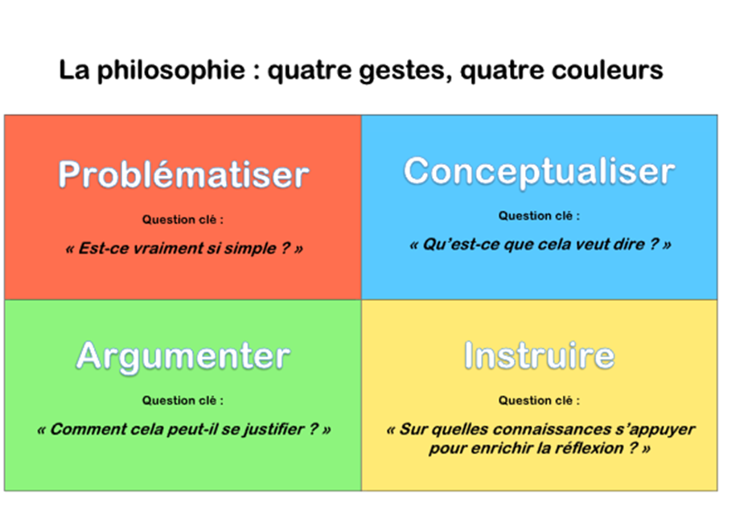
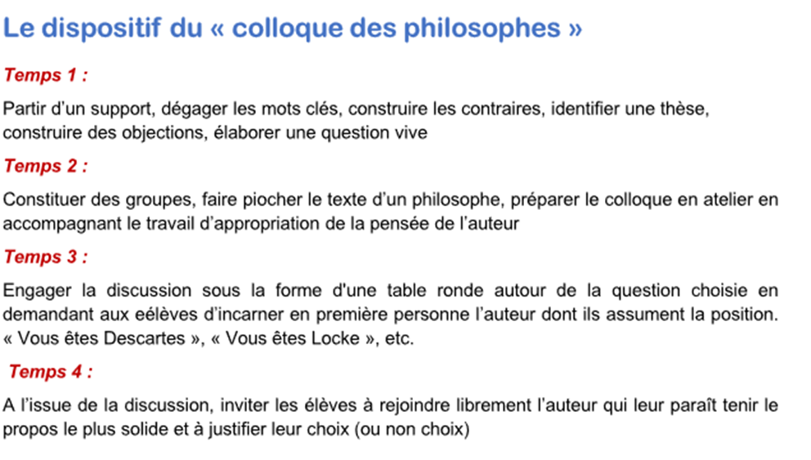
Question de l’atelier : Un monde sans mensonge est-il souhaitable ?

Texte 1
En temps normal, la réalité, qui n'a pas d'équivalent, vient confondre le menteur. Quelle que soit l'ampleur de la trame mensongère que peut présenter le menteur expérimenté, elle ne parviendra jamais, même avec le concours des ordinateurs, à recouvrir la texture entière du réel. Le menteur, qui pourra peut-être faire illusion, quel que soit le nombre de ses mensonges isolés, ne pourra le faire en ce qui concerne le principe même du mensonge. C'est là une des leçons que l'on pourrait tirer des expériences totalitaires, et de cette effrayante confiance des dirigeants totalitaires dans le pouvoir du mensonge – dans leur aptitude, par exemple, à réécrire sans cesse l'histoire, à adapter l'interprétation du passé aux nécessités de la « ligne politique » du présent, ou à éliminer toutes les données qui ne cadrent pas avec leur idéologie. Ainsi, ils prouveront que, dans un système d'économie socialiste, il n'existe pas de chômage en refusant de reconnaître son existence ; dès lors, un chômeur n'est plus qu'une entité non existante.

Les résultats de telles expériences, effectuées par des hommes disposant des moyens de la violence, sont assez effrayants, mais ils ne disposent pas du pouvoir d'abuser indéfiniment. Poussé au-delà d'une certaine limite, le mensonge produit des résultats contraires au but recherché ; cette limite est atteinte quand le public auquel le mensonge est destiné est contraint, afin de pouvoir survivre, d'ignorer la frontière qui sépare la vérité du mensonge. Quand nous sommes convaincus que certaines actions sont pour nous d'une nécessité vitale, il n'importe plus que cette croyance se fonde sur le mensonge ou la vérité ; la vérité en laquelle on peut se fier disparaît entièrement de la vie publique, et avec elle disparaît le principal facteur de stabilité dans le perpétuel mouvement des affaires humaines."

Hannah Arendt, "Du mensonge en politique", 1969, in Du mensonge à la violence, tr. Fr. Guy Durand, Pocket, 1994, p. 10-12

Texte 2

"Fais bien attention à une chose, mon enfant ! — L'immoralité du mensonge ne tient pas à ce qu'on porte atteinte à la sacro-sainte vérité. Une société comme la nôtre est bien mal placée pour se réclamer de la vérité, puisque aussi bien elle ne pousse ses membres obligés à dire ce qu'ils ont à dire que pour les prendre au piège d'autant plus sûrement. La fausseté (Unwahrheit) généralisée n'a pas lieu d'exiger des vérités particulières, alors qu'elle les change immédiatement en leur contraire. Et pourtant, il y a dans le mensonge quelque chose d'odieux, dont faisait prendre conscience le châtiment du fouet qu'on infligeait autrefois, mais qui en même temps nous apprend quelque chose sur les gardes chiourmes de cette société. L'erreur, c'est une franchise excessive. Celui qui ment a honte, car chaque mensonge lui fait éprouver tout ce qu'il y a d'indigne dans l'ordre d'un monde qui le contraint au mensonge pour survivre et lui chante en même temps la vieille chanson : « À la fidélité et à la probité, décideras bien de ne manquer jamais... ». Cette pudeur affaiblit les mensonges de ceux qui ont une sensibilité délicate. Ils s'en tirent mal ; et c'est alors seulement que le mensonge devient proprement quelque chose d'immoral par rapport à autrui. C'est en effet le prendre pour un imbécile et lui témoigner son dédain. Au sein des pratiques éhontées de notre temps, le mensonge a perdu depuis longtemps sa fonction bien claire de nous tromper sur la réalité. Personne ne croit plus personne, tout le monde sait à quoi s'en tenir. On ne ment à autrui que pour lui signifier le peu d'intérêt qu'on lui porte, pour lui montrer qu'on n'a pas besoin de lui et qu'on se moque de ce qu'il peut bien penser. Le mensonge, qui pouvait autrefois apporter un certain libéralisme dans la communication, est devenu maintenant l'une des techniques de l'impudence, qu'utilise chaque individu pour répandre autour de lui la froideur dont il a besoin pour prospérer."

Theodor Adorno, Minima Moralia, 1951, trad. E. Kaufholz, Payot & Rivages, 1993

Texte 3
"Le besoin de vérité est plus sacré qu'aucun autre. Il n'en est pourtant jamais fait mention. On a peur de lire quand on s'est une fois rendu compte de la quantité et de l'énormité des faussetés matérielles étalées sans honte, même dans les livres des auteurs les plus réputés. On lit alors comme on boirait l'eau d'un puits douteux.
Il y a des hommes qui travaillent huit heures par jour et font le grand effort de lire le soir pour s'instruire. Ils ne peuvent pas se livrer à des vérifications dans les grandes bibliothèques. Ils croient le livre sur parole. On n'a pas le droit de leur donner à manger du faux. Quel sens cela a-t-il d'alléguer que les auteurs sont de bonne foi ? Eux ne travaillent pas physiquement huit heures par jour. La société les nourrit pour qu'ils aient le loisir et se donnent la peine d'éviter l'erreur. Un aiguilleur cause d'un déraillement serait mal accueilli en alléguant qu'il est de bonne foi.
À plus forte raison est-il honteux de tolérer l'existence de journaux dont tout le monde sait qu'aucun collaborateur ne pourrait y demeurer s'il ne consentait parfois à altérer sciemment la vérité.
Le public se défie des journaux, mais sa défiance ne le protège pas. Sachant en gros qu'un journal contient des vérités et des mensonges, il répartit les nouvelles annoncées entre ces deux rubriques, mais au hasard, au gré de ses préférences. Il est ainsi livré à l'erreur.
Tout le monde sait que, lorsque le journalisme se confond avec l'organisation du mensonge, il constitue un crime. Mais on croit que c'est un crime impunissable. Qu'est-ce qui peut bien empêcher de punir une activité une fois qu'elle a été reconnue comme criminelle ? D'où peut bien venir cette étrange conception de crimes non punissables ? C'est une des plus monstrueuses déformations de l'esprit juridique."

Simone Weil, L'Enracinement, 1943, in Oeuvres, Quarto, Gallimard, 2000.

Texte 4

"Toute vérité n'est pas bonne à dire ; on ne répond pas à toutes les questions, du moins on ne dit pas n'importe quoi à n'importe qui ; il y a des vérités qu'il faut manier avec des précautions infinies, à travers toutes sortes d'euphémismes et d'astucieuses périphrase ; l'esprit ne se pose sur elles qu'en décrivant de grands cercles, comme un oiseau. Mais cela est encore peu dire : il y a un temps pour chaque vérité, une loi d'opportunité qui est au principe même de l'initiation ; avant, il est trop tôt, après il est trop tard. […] Ce n'est pas tout de dire la vérité, « toute la vérité », n'importe quand, comme une brute : l'articulation de la vérité veut être graduée; on l'administre comme un élixir puissant et qui peut être mortel, en augmentant la dose chaque jour, pour laisser à l'esprit le temps de s'habituer. La première fois, par exemple, on racontera une histoire ; plus tard, on dévoilera le sens ésotérique de l'allégorie. […] Car la pensée, en mûrissant, va de la lettre à l'esprit et traverse successivement des plans de vérité de plus en plus ésotériques."

Vladimir Jankélévitch, L'ironie, 1936, Champs Flammarion, 1979, p. 51.

Texte 5
"En s'écartant, même sans le vouloir, de la vérité, on contribue beaucoup à diminuer la confiance que peut inspirer la parole humaine, et cette confiance est le fondement principal de notre bien-être social actuel ; disons même qu'il ne peut rien y avoir qui entrave davantage les progrès de la civilisation, de la vertu, de toutes les choses dont le bonheur humain dépend pour la plus large part, que l'insuffisante solidité d'une telle confiance. C'est pourquoi, nous le sentons bien, la violation, en vue d'un avantage présent, d'une règle dont l'intérêt est tellement supérieur n'est pas une solution; c'est pourquoi celui qui, pour sa commodité personnelle ou celle d'autres individus, accomplit, sans y être forcé, un acte capable d'influer sur la confiance réciproque que les hommes peuvent accorder à leur parole, les privant ainsi du bien que représente l'accroissement de cette confiance, et leur infligeant le mal que représente son affaiblissement, se comporte comme l'un de leurs pires ennemis. Cependant c'est un fait reconnu par tous les moralistes que cette règle même, aussi sacrée qu'elle soit, peut comporter des exceptions: ainsi - et c'est la principale - dans le cas où, pour préserver quelqu'un (et surtout un autre que soi-même) d'un grand malheur immérité, il faudrait dissimuler un fait (par exemple une information à un malfaiteur ou de mauvaises nouvelles à une personne dangereusement malade) et qu'on ne pût le faire qu'en niant le fait. Mais pour que l'exception ne soit pas élargie plus qu'il n'en est besoin et affaiblisse le moins possible la confiance en matière de véracité, il faut savoir la reconnaître et, si possible, en marquer les limites."

John Stuart Mill, L'utilitarisme, 1861, tr. fr. Georges Tannesse, Champs classiques, 1988, p. 76-77.

Texte 6
"Toutes les fois que j'ai un droit de contrainte, un droit absolu d'user de mes forces contre autrui, je peux également, selon les circonstances, opposer à la violence d'autrui la ruse ; je n'aurai pas en cela de tort ; en conséquence, je possède un droit de mentir, dans la même mesure où je possède un droit de contrainte. Ainsi un individu se trouve arrêté par des voleurs de grande route ; ils le fouillent ; lui leur assure qu'il n'a sur lui rien de plus que ce qu'ils ont trouvé : il est pleinement dans son droit. De même encore, si un voleur s'est introduit nuitamment dans la maison, que vous l'ameniez par un mensonge à entrer dans une cave, et que vous l'y enfermiez. Un homme est pris par des brigands, des Barbaresques, je suppose ; il se voit emmener en captivité ; pour ressaisir sa liberté, il ne peut recourir à la force ouverte ; il use de ruse, il les tue : c'est son droit. — C'est pour le même motif qu'un serment arraché par la force brutale toute pure et simple ne lie pas qui l'a fait ; la victime de cet abus de la force pouvait de plein droit se défaire de son agresseur en le tuant ; à plus forte raison pouvait-il bien s'en défaire en le trompant. On vous a volé votre bien, vous n'êtes pas en état de le recouvrer par la force ; si vous y arrivez par une supercherie, vous n'aurez pas tort. Et même, si mon voleur joue contre moi l'argent qu'il m'a volé, j'ai le droit de me servir avec lui de dés pipés ; ce que je lui regagne n'est après tout que mon bien. Pour nier tout cela, il faudrait d'abord nier la légitimité des stratagèmes à la guerre ; car en somme, ce sont autant de mensonges, autant d'exemples à l'appui du mot de la reine Christine de Suède : « Aux paroles des hommes il ne faut pas ajouter foi ; à leurs actes, à peine. »."

Schopenhauer, Le monde comme volonté et comme représentation, 1819, § 62, tr. fr. A. Burdeau, PUF, Quadrige, 2003, p. 428.

Texte 7
"Je prends pour exemple le principe moral que je viens de citer, que dire la vérité est un devoir.
Ce principe isolé est inapplicable. Il détruirait la société. Mais, si vous le rejetez, la société n'en sera pas moins détruite, car toutes les bases de la morale seront renversées.
Il faut donc chercher le moyen d'application, et pour cet effet, il faut, comme nous venons de le dire, définir le principe.
Dire la vérité est un devoir. Qu'est-ce qu'un devoir ? L'idée de devoir est inséparable de celle de droits : un devoir est ce qui, dans un être, correspond aux droits d'un autre. Là où il n'y a pas de droits, il n'y a pas de devoirs. Dire la vérité n'est donc un devoir qu'envers ceux qui ont droit à la vérité. Or nul homme n'a droit à la vérité qui nuit à autrui.
Voilà, ce me semble, le principe devenu applicable. En le définissant, nous avons découvert le lien qui l'unissait à un autre principe, et la réunion de ces deux principes nous a fourni la solution de la difficulté qui nous arrêtait.
Observez quelle différence il y a entre cette manière de procéder, et celle de rejeter le principe. Dans l'exemple que nous avons choisi, l'homme qui, frappé des inconvénients du principe qui porte que dire la vérité est un devoir, au lieu de le définir et de chercher son moyen d'application, se serait contenté de déclamer contre les abstractions, de dire qu'elles n'étaient pas faites pour le monde réel, aurait tout jeté dans l'arbitraire. Il aurait donné au système entier de la morale un ébranlement dont ce système se serait ressenti dans toutes ses branches. Au contraire, en définissant le principe, en découvrant son rapport avec un autre, et dans ce rapport le moyen d'application, nous avons trouvé la modification précise du principe de la vérité, qui exclut tout arbitraire et toute incertitude.
C'est une idée peut-être neuve, mais qui me paraît infiniment importante, que tout principe renferme, soit en lui-même soit dans son rapport avec un autre principe, son moyen d'application."

Benjamin Constant, "Des réactions politiques", 1797, Chapitre VIII, in De la force du gouvernement actuel de la France et de la nécessité de s'y rallier, Flammarion, Champs classiques, 1988, p. 137-138.

Texte 8
On demandera peut-être s'il est quelquefois permis à 'homme de bien de mentir ou de dissimuler la vérité ? Je réponds que le mérite de la vérité n'est fondé que sur son utilité réelle et sur l'intérêt du genre humain ; ce mérite cesse dès que cette utilité et cet intérêt disparaissent ou ne sont que fictifs. Quelques Théologiens ont prétendu qu'il n’était jamais permis de faire du mal en vue du plus grand bien ; ils n'ont point vu que dans ce cas le mal devient un bien. Quelques-uns ont été jusqu’à dire qu’il n’était jamais permis de mentir quand même le monde entier devrait périr. Il est aisé de sentir que ce principe fanatique n'est fondé que sur les idées incertaines que la Théologie se fait du bien et du mal, du vice et de la vertu.
Le bien est ce qui est utile, le mal est ce qui est nuisible aux êtres de l'espèce humaine ; faire ou dire ce qui est véritablement utile à l'homme est un bien ; faire ou dire ce qui lui devient nécessairement nuisible est évidemment un mal. De quelle utilité la vérité serait-elle, par exemple, pour un malade, à qui son médecin se ferait un devoir de découvrir que son état est sans remède ? Lui dire la vérité, ne serait-ce pas de gaîté de cœur lui plonger le poignard dans le sein ? Est-il un Être assez déraisonnable pour blâmer un homme qui mentirait dans la vue de sauver sa patrie, son père, son ami, ou pour se sauver lui-même ? Nous ne devons la vérité aux hommes que lorsqu'elle leur est nécessairement utile ou nécessaire, nous ne la leur devons point lorsqu'elle leur est évidemment inutile ou dangereuse."
Paul-Henri Thiry D'Holbach, Essai sur les préjugés, 1770, Chapitre VIII, in Œuvres philosophiques complètes, tome II, Éditions Alive, 1999, p. 85-86.

Texte 9
"Ce n'est pas sans raison qu'on dit que celui qui n'a pas une bonne mémoire ne doit pas s'aviser de mentir. Je sais bien que les grammairiens font une différence entre « mensonge » et « mentir » : ils disent qu'un mensonge est une chose fausse, mais qu'on a pris pour vraie, et que la définition du mot « mentir » en Latin, d'où vient notre Français, signifie « aller contre sa conscience » ; que par conséquent, cela ne concerne que ceux qui disent ce qu'ils savent être faux, et qui sont bien ceux dont je parle. Or ceux-là, ou bien inventent de toutes pièces, ou bien déguisent et modifient quelque chose qui était vrai à la base.
Quand ils déguisent et modifient, si on les amène à refaire souvent le même récit, il leur est difficile de ne pas se trahir, parce que ce qu'ils racontent s'étant inscrit en premier dans la mémoire et s'y étant incrusté, par la voie de la connaissance et du savoir, il se présente forcément à l'imagination, et en chasse la version fausse, qui ne peut évidemment y être aussi fermement installée. Et les circonstances de la version originelle, revenant à tout coup à l'esprit, font perdre le souvenir de ce qui n'est que pièces rapportées, fausses, ou détournées.
Quand ils inventent tout, comme il n'y a nulle trace contraire qui puisse venir s'inscrire en faux, ils semblent craindre d'autant moins de se contredire. Mais ce qu'ils inventent, parce que c'est une chose sans consistance, et sur laquelle on a peu de prise, échappe volontiers à la mémoire, si elle n'est pas très sûre. J'en ai fait souvent l'expérience, et plaisamment, aux dépens de ceux qui prétendent ne donner à leurs discours que la forme nécessaire aux affaires qu'ils négocient, et qui plaise aux puissants à qui ils parlent. Car ces circonstances auxquelles ils veulent subordonner leur engagement et leur conscience étant sujettes à bien des changements, il faut que ce qu'ils disent change aussi à chaque fois.
D'où il découle que d'une même chose ils disent tantôt blanc, tantôt noir ; à telle personne d'une façon, et à telle autre d'une autre. Et si par hasard ces personnes se racontent ce qu'ils ont appris sous des formes si contradictoires, que devient alors cette belle apparence ? Sans parler du fait qu'ils se coupent si souvent eux-mêmes ; car qui aurait assez de mémoire pour se souvenir de tant de diverses formes qu'ils ont brodées autour d'un même sujet ? J'en ai connu plusieurs, en mon temps, qui enviaient la réputation de cette belle habileté, et qui ne voyaient pas que si la réputation y est, l'efficacité y fait défaut.
En vérité, mentir est un vice abominable, car nous ne sommes des hommes et nous ne sommes liés les uns aux autres que par la parole. Si nous en connaissions toute l'horreur et le poids, nous le poursuivrions pour le châtier par le feu, plus justement encore que d'autres crimes. Je trouve qu'on perd son temps bien souvent à châtier des erreurs innocentes chez les enfants, très mal à propos, et qu'on les tourmente pour des actes inconsidérés, qui ne laissent pas de traces et n'ont pas de suite. Mais mentir, et un peu au-dessous, l'obstination, me semblent être ce dont il faudrait absolument combattre l'apparition et les progrès : ce sont chez les enfants des vices qui croissent avec eux. Et quand on a laissé prendre ce mauvais pli à la langue, c'est étonnant de voir combien il est difficile de s'en défaire. C'est pour cette raison que nous voyons des hommes honnêtes par ailleurs y être sujets et asservis. J'ai un tailleur qui est un bon garçon, mais à qui je n'ai jamais entendu dire une seule vérité, même quand cela pourrait lui être utile !

Montaigne, Les essais, 1580, Livre I, chapitre IX, « Des menteurs » (texte modernisé)

Texte 10
"Après avoir condamné sans hésiter ces espèces de mensonge, nous passons à un autre qui semble comme un progrès vers le bien c'est celui qu'on attribue généralement à un sentiment de bienveillance et de bonté, quand celui qui ment, non-seulement ne nuit à personne, mais rend même service à quelqu'un. Ici toute la question se réduit à savoir si c'est se faire tort à soi-même que de rendre service à quelqu'un aux dépens de la vérité. Quand même le nom de vérité ne conviendrait qu'à celle qui éclaire les intelligences de sa lumière intérieure et immuable, cependant le menteur dont nous parlons agit du moins à l'encontre d'une certaine vérité : car bien que les sens corporels soient sujets à la déception, c'est aller contre la vérité que de dire qu'une chose est telle ou n'est pas telle, quand ni l'intelligence, ni les sens, ni l'imagination, ni la foi ne le lui disent. Celui qui rend de cette façon service à un autre, ne se nuit-il point à lui-même, ou le service qu'il rend compense-t-il le tort qu'il se fait ? c'est là une grave question. S'il en est ainsi il faudra dire qu'il doit se rendre service à soi-même, en disant un mensonge qui ne nuit à personne. Mais ces propositions s'enchaînent mutuellement et les concessions mènent à des conséquences qui jettent dans un grand trouble. En effet si on demande quel tort éprouverait un homme excessivement riche de la perte d'un boisseau de blé pris parmi des milliers et des milliers d'autres, quand ce boisseau peut sauver la vie à celui qui le vole : on arrivera à dire qu'on peut voler sans se rendre coupable et rendre un faux témoignage sans pécher. Or quelle erreur plus criminelle que celle-là ? Mais si un autre avait volé ce boisseau, que vous en eussiez été témoin et qu'on vous questionnât là-dessus, ne vous serait-il pas permis de mentir? Quoi ! vous le pourriez pour un autre, et non pour vous qui êtes pauvre? Êtes-vous obligé d'aimer votre prochain plus que vous-même ? Donc dans les deux cas le mensonge est coupable et il faut l'éviter.
Peut-être fera-t-on ici une exception : les mensonges, utiles à quelqu'un sans nuire à personne, seraient permis, mais non ceux que l'on dirait pour cacher ou justifier un crime ; par exemple un mensonge qui, sans nuire à personne, serait utile à un pauvre, mais dissimulerait un vol, serait coupable ; mais si sans nuire à personne, il rendait service à un pauvre, et ne cachait ni ne justifiait aucun vol, il ne le serait plus. Ainsi, quelqu'un cachera son argent devant toi, dans la crainte qu'on ne le lui vole ou ne le lui enlève par force ; on te questionne là-dessus et tu mens, évidemment tu ne fais tort à personne, tu rends service au propriétaire à qui le secret était nécessaire, et tu n'as dissimulé aucun péché par, ton mensonge : car il n'y a pas de péché à cacher son bien, quand on craint de le perdre. Mais si l'on ne pèche pas en mentant, quand on ne couvre aucune faute, qu'on ne fait tort à personne et qu'on rend service à quelqu'un, que ferons-nous du péché même de mensonge ? Car dans l'endroit où l'on nous dit : « Tu ne voleras pas », on nous dit aussi : « Tu ne rendras pas de faux témoignage »[1]. Comme la défense s'applique à l'un et à l'autre séparément, pourquoi le faux témoignage est-il coupable quand il couvre le vol ou tout autre péché, et ne l'est-il plus dès qu'il cesse de prêter un voile officieux au mal, alors que le vol et tous les autres péchés sont coupables par eux-mêmes ? serait-il donc défendu de cacher le péché et permis de le commettre ?
Mais si cela est absurde, que dire ? n'y aura-t-il faux témoignage que quand on ment pour calomnier quelqu'un , ou pour dissimuler sa fauté, ou pour l'opprimer devant les tribunaux ? Car il semble que le juge a besoin de témoin pour connaître une cause. Mais si l'Écriture n'entendait qu'en ces sens le mot de témoin, l'Apôtre n'eût pas dit : « Nous nous trouvons même être de faux témoins à l'égard de Dieu, puisque nous rendons ce témoignage contre Dieu, qu'il a ressuscité le Christ, que pourtant il n'a pas ressuscité »[2]. Par là il fait voir que le mensonge est un faux témoignage, même quand on le dit pour louer faussement quelqu'un."

Saint Augustin, Du mensonge, début du Ve siècle, Chapitre V, tr. fr. Abbé Devoille, Librio, 2013, p. 27-29

Texte 11
"Il faut voir en quoi consiste le mensonge. Il ne suffit pas de dire quelque chose de faux pour mentir, si par exemple on croit, ou si on a l'opinion que ce que l'on dit est vrai. Il y a d'ailleurs une différence entre croire et avoir une opinion : parfois, celui qui croit sent qu'il ignore ce qu'il croit, bien qu'il ne doute en rien de la chose qu'il sait ignorer, tant il y croit fermement ; celui qui, en revanche, a une opinion, estime qu'il sait ce qu'il ne sait pas. Or quiconque énonce un fait que, par croyance ou opinion, il tient pour vrai, même si ce fait est faux, ne ment pas. Il le doit à la foi qu'il a en ses paroles, et qui lui fait dire ce qu'il pense ; il le pense comme il le dit. Bien qu'il ne mente pas, il n'est pas cependant sans faute, s'il croit des choses à ne pas croire, ou s'il estime savoir ce qu'il ignore, quand bien même ce serait vrai. Il prend en effet l'inconnu pour le connu. Est donc menteur celui qui pense quelque chose en son esprit, et qui exprime autre chose dans ses paroles, ou dans tout autre signe."

Augustin, Du mensonge, Chapitre 3.

Texte 12

La Cour du Lion
Sa Majesté Lionne un jour voulut connaître
De quelles nations le Ciel l'avait fait maître.
Il manda donc par députés
Ses vassaux de toute nature,
Envoyant de tous les côtés
Une circulaire écriture,
Avec son sceau. L'écrit portait
Qu'un mois durant le Roi tiendrait
Cour plénière, dont l'ouverture
Devait être un fort grand festin,
Suivi des tours de Fagotin.
Par ce trait de magnificence
Le Prince à ses sujets étalait sa puissance.
En son Louvre il les invita.
Quel Louvre ! Un vrai charnier, dont l'odeur se porta
D'abord au nez des gens. L'Ours boucha sa narine :
Il se fût bien passé de faire cette mine,
Sa grimace déplut. Le Monarque irrité
L'envoya chez Pluton faire le dégoûté.
Le Singe approuva fort cette sévérité,
Et flatteur excessif il loua la colère
Et la griffe du Prince, et l'antre, et cette odeur :
Il n'était ambre, il n'était fleur,
Qui ne fût ail au prix. Sa sotte flatterie
Eut un mauvais succès, et fut encore punie.
Ce Monseigneur du Lion-là
Fut parent de Caligula.
Le Renard étant proche : Or çà, lui dit le Sire,
Que sens-tu ? Dis-le-moi : parle sans déguiser.
L'autre aussitôt de s'excuser,
Alléguant un grand rhume : il ne pouvait que dire
Sans odorat ; bref, il s'en tire.
Ceci vous sert d'enseignement :
Ne soyez à la cour, si vous voulez y plaire,
Ni fade adulateur, ni parleur trop sincère,
Et tâchez quelquefois de répondre en Normand.
Jean de La Fontaine, Fables, Livre VII.

